Пенсионный фонд Российской Федерации
Государственное учреждение
Управление Пенсионного фонда РФ в г. Нягани
Ханты-Мансийского автономного округа – Югры
_________________________________(межрайонное)_____________________________________

В помощь молодежи - сайт «Школьникам о пенсиях»

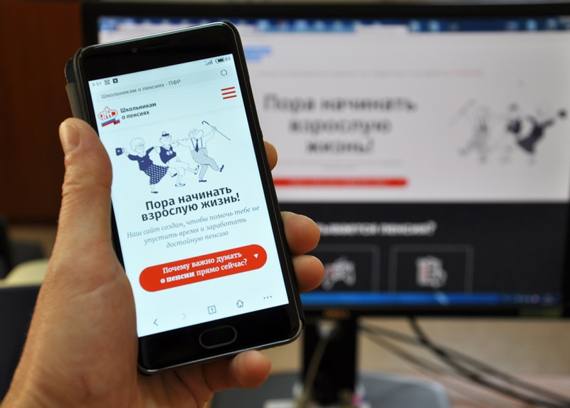
Пенсионный фонд создал специальный сайт для старшеклассников и студентов - «Школьникам о пенсиях».
Этот учебный интернет-проект ПФР помогает молодёжи разобраться в вопросах формирования будущей пенсии и подсказывает, что нужно для этого предпринять. Например, как получить СНИЛС или выбрать подходящий вариант пенсионных отчислений. Помимо этого, молодые люди смогут найти полезную информацию об использовании Личного кабинета ПФР, чтобы с первых дней, после того как начнется их трудовая деятельность, иметь возможность контролировать свою пенсию.
Главные факторы, от которых зависит формирование пенсии, представлены на сайте в виде симулятора жизненных ситуаций, проходя который очень просто запомнить, как поступить в том или ином случае, чтобы пенсионные средства формировались в более высоком размере. А специальный тест поможет проверить и закрепить полученные школьниками и студентами знания.
На сайте помимо информации для учащейся молодежи есть и специальный раздел, который будет полезен и их родителям, например, здесь есть ряд информации о материнском (семейном) капитале, об оформлении страховой пенсии по старости и т.д.

Пресс-служба ГУ-УПФР в г. Нягани (межрайонное)

